01 | הקדמה 2
02 | הוספת שאלון 3
שאלה פתוחה 7
שאלת "בחירה אחת מרב ברירה" 8


הבית הדיגיטלי הלמידה

הוספת שאלון


01 | הקדמה

שאלון הוא כלי לבניית שאלות שאינן נבחנות לציון, בניגוד לבחנים שהם לצרכים לימודיים וכוללים הערכה. השאלון מאפשר לאסוף מידע מהמשתתפים בקורס לצורך משוב, הערכה של הקורס, או בדיקה כללית של דעת המשתמשים. הכלי דומה מאוד ל־Google Forms בכך שהוא מאפשר בניית שאלות מסוגים שונים (כגון שאלות פתוחות, סגורות, דירוג ועוד) ומאפשר איסוף נתונים בצורה נוחה.

02 | הוספת שאלון

- ראשית נכנס למצב עריכה באמצעות לחיצה על הכפתור "מצב עריכה" בצדו השמאלי העליון של המסך. 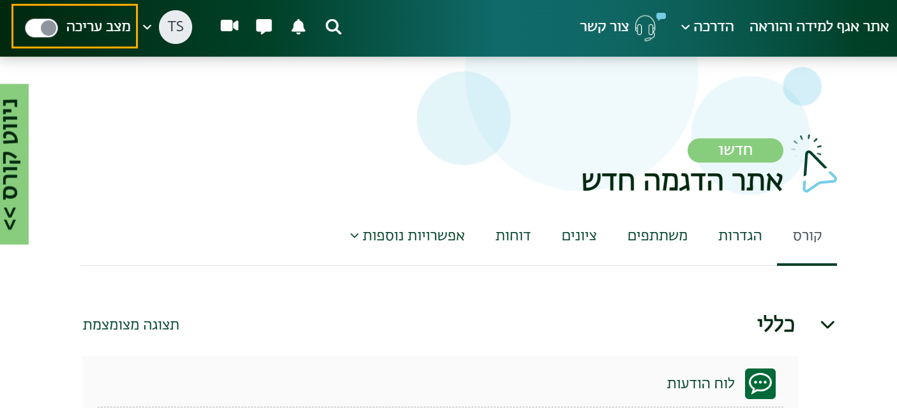
- נלחץ על כפתור "הוספת תוכן" (אייקון הפלוס) בתחתית יחידת ההוראה הרלוונטית
- בתפריט שנפתח, נבחר באפשרות "פעילות או משאב":
- 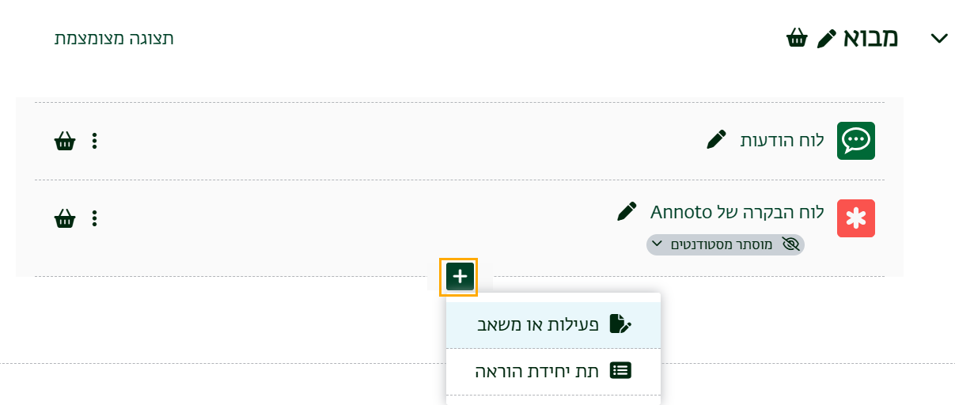
- בחלון שנפתח, נבחר בלשונית "פעילות" ולאחר מכן נבחר באפשרות "שאלון"
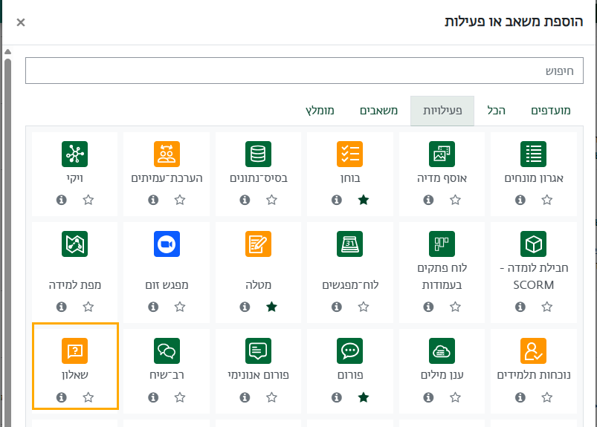
- בהגדרות השאלון המותנה נגדיר את שם השאלון והנחיות למילוי השאלון:
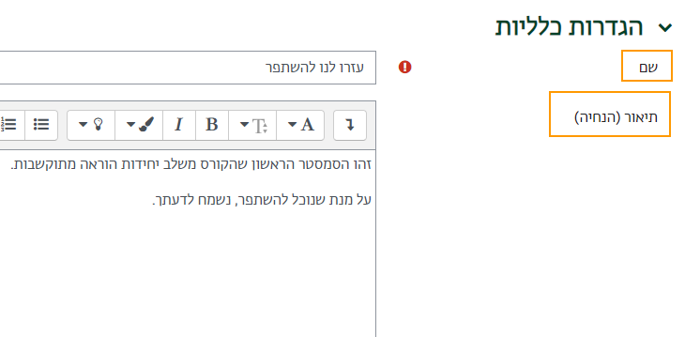
- בהגדרות הזמינות נוכל לקבוע תאריכים למילוי הסקר. על מנת להגדיר את התאריכים, נסמן את התיבה פעיל ליד תאריך ההתחלה ותאריך הסיום.
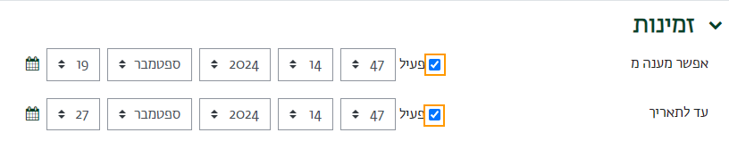
- בהגדרות שאלה והגשה, נוכל למלא את ההגדרות הבאות:
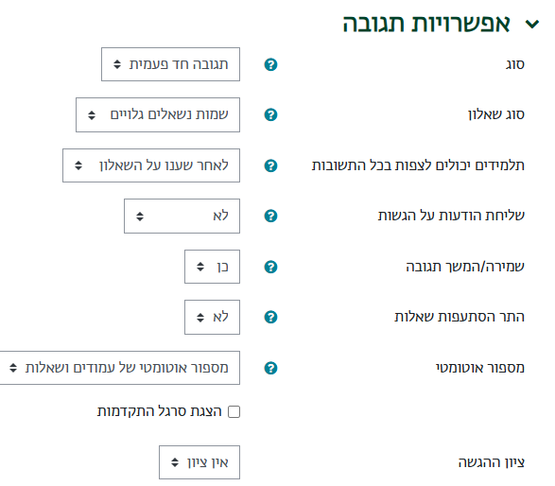
  - תיעוד שמות המשתמשים – האם הגשת השאלון תתבצע באנונימיות
  - אפשר הגשות מרובות – האם הסטודנט יוכל להגיש את השאלון פעם אחת או מספר פעמים
  - אפשור שליחת הודעות בדוא"ל עבור ההגשות – האם נרצה לקבל התראה באימייל כאשר מתקבלת הגשה חדשה
  - שאלות עם מספור אוטומטי – האם השאלות ימוספרו באופן אוטומטי.
- לסיום, נלחץ בתחתית המסך על הכפתור "שמירת שינויים".

- במסך הבא, כדי להוסיף שאלות נבחר ב"הוספת שאלות":
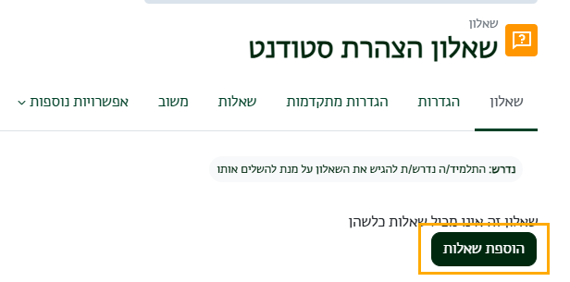
- נבחר בתפריט את סוג השאלה שנרצה להוסיף:
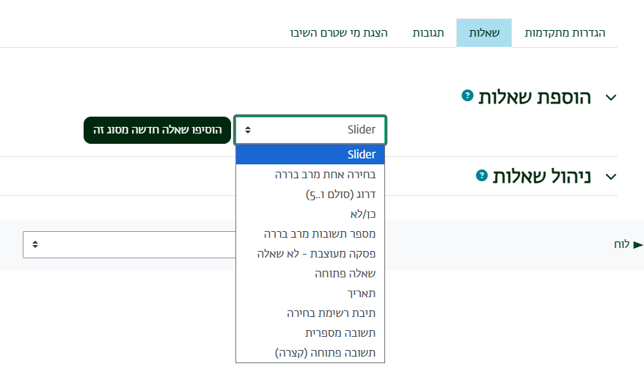

שאלה פתוחה
- בהגדרות השאלה, נמלא את הפרטים הנדרשים:
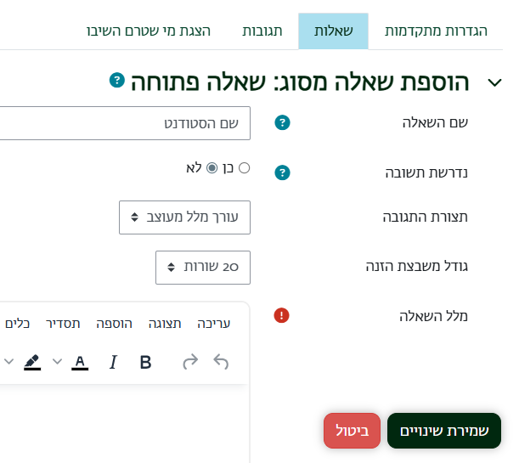
  - שם השאלה – שם אשר יוצג רק בעת יצוא הדו"ח לאקסל, לא יוצג לסטודנטים
  - נדרשת תשובה – האם מדובר בשאלת חובה
  - גודל משבצת הזנה – מספר השורות האפשרי להזנת התשובה
  - מלל שאלה – תוכן השאלה
  - לסיום, נלחץ על "שמירה שינויים".

שאלת "בחירה אחת מרב ברירה"
- בהגדרות השאלה, נמלא את הפרטים הנדרשים:
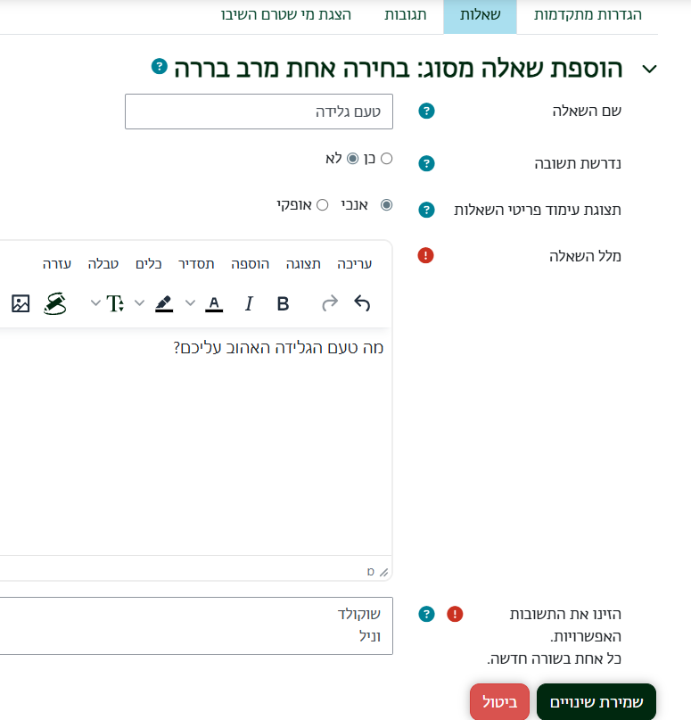
  - נדרשת תשובה – האם מדובר בשאלת חובה
  - תצוגת עימוד פריטי השאלות – האם התשובות יוצגו ברשימה אנכית או אופקית
  - מלל שאלה – תוכן השאלה
  - תשובות אפשריות – בשורות נפרדות נכתוב את האפשרויות לתשובה
  - לסיום, נלחץ על "שמירת השינויים".

- לאחר הוספת כל השאלות, נוכל לצפות בתצוגה מקדימה של השאלון בלשונית "תצוגה מקדימה":
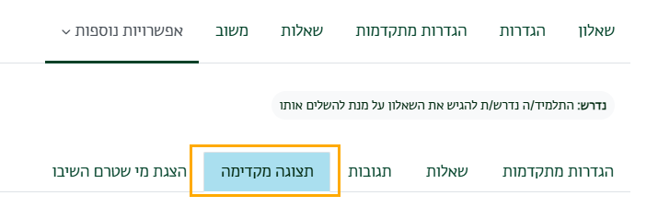
- לאחר מילוי השאלון, בעמוד הראשי של הפעילות נוכל ללחוץ על "תצוגת תשובות"
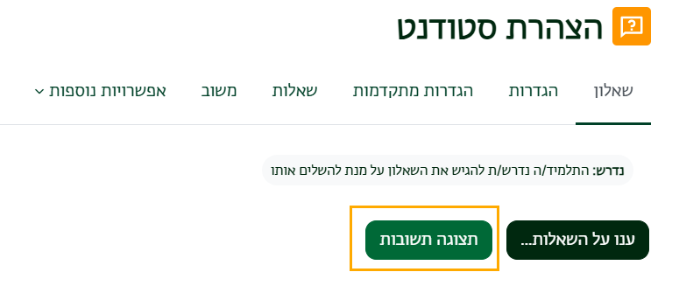
- ניתן לראות פירוט של תגובות הסטודנטים:
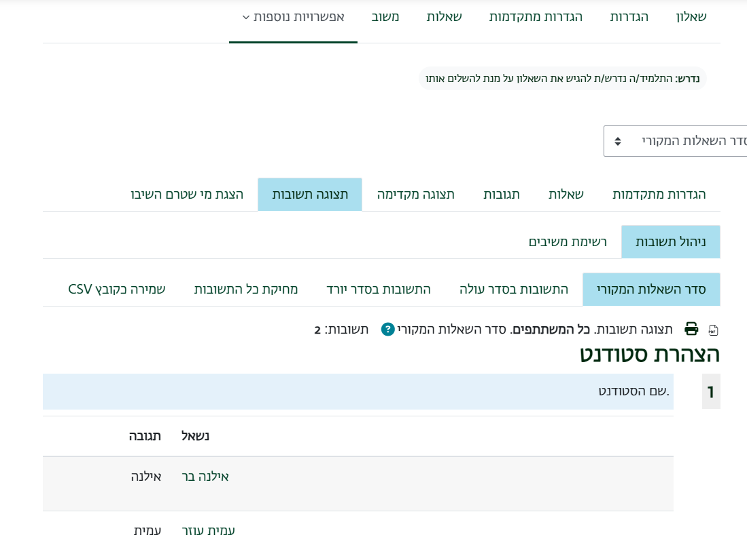
- בלחיצה על "שמירה כקובץ CSV" ניתן להוריד את פירוט התשובות לקובץ אקסל:
